План мероприятий
на МАЙ 2023

№ | Наименование мероприятий | Дата и время  проведения | Место проведения
1. | Акция «И помнит мир спасенный…» | 02.05.23– 12.05.23 | ул. Никитина, 121,  кабинет Центра №4
2. | Спортивно-патриотический праздник «Салют, Победа!», посвященный 78-летию Победы в Великой Отечественной войне | 06.05.23  14.00 | ул. Никитина, 121,  Спортплощадка Центра
3. | Турнир по баскетболу, посвященный 78-летию Победы в Великой Отечественной войне | 13.05.23  12.00 | ул. Никитина, 121,  Спортивный зал Центра
4. | Спортивные эстафеты «Мой веселый, звонкий мяч»  (в рамках проекта Спорт в моём дворе) | 20.05.2023  14.00 | ул. Никитина, 121,  Спортплощадка Центра
5. | Подвижные игры на свежем воздухе «Веселый досуг» | 27.05.23  14.00 | ул. Никитина, 121,  Спортплощадка Центра

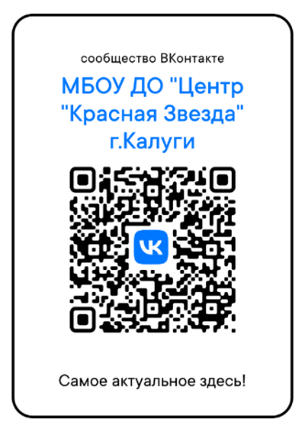
Возможны изменения в датах и во времени проведения соревнований в связи с изменением погодных и организационных условий.

